北京市西城区节水型社会建设规划

北京市西城区人民政府
二〇一六年十二月
前 言

“十二五”时期，西城区在“服务立区、金融强区、文化兴区”三大发展战略的指引下，紧密结合区情和水情，坚持以历史水资源保护、水环境改善、水文化传承为基础，以最严格的水资源管理为手段，以建设节水型社会为核心，以雨洪水和再生水利用为亮点，以高端水品质建设为目标，将西城区全力打造为“丽水西城”。“十三五”时期，是北京市落实首都城市战略定位、加快建设国际一流的和谐宜居之都的关键阶段，也是西城区深入推进区域发展转型和管理转型、全面提升城市发展品质的重要时期。为使西城区在北京建设国际一流的和谐宜居之都进程中走在前列，在更高水平上共同创造城市美好生活，采取有效措施建设高标准的节水型社会对于西城区“十三五”时期的发展具有十分重要的意义。
为深入落实习近平总书记视察北京工作和关于保障水安全的系列讲话精神，牢固树立“创新、协调、绿色、开放、共享”的发展理念，按照“节水优先、空间均衡、系统治理、两手发力”的新时期治水工作方针和“以水定城、以水定地、以水定人、以水定产”的城市发展原则，北京市政府印发了《关于全面推进节水型社会建设的意见》（京政发〔2016〕7 号），按照《意见》要求到2020年各区政府全面完成节水型区创建工作。
西城区2020年的新水用水指标是0.93亿m³，而西城区2015年实际新水用水量为0.97亿m³，随着城市建设发展，用水刚性需求是在不断增长，但是西城区的用水指标却是在减少，水资源供需矛盾日益严峻。为更好应对未来水资源紧缺的新情势，将节水型社会建设融入到西城区经济社会发展总规划中，积极落实北京市人民政府对西城区节水型区创建的意见和要求，确保2017年完成西城区节水型区创建工作，2020年全面建成节水型社会，区节水办组织相关人员成立规划编制组，展开了《北京市西城区节水型社会建设规划》（以下简称《规划》）编制工作。
《规划》在深入调研、广泛沟通、专家参与、学习借鉴国内外先进经验的基础上，总结了“十二五”时期节水型社会建设取得的成效，分析了“十三五”时期面临的形势与挑战，提出了西城区“十三五”时期节水型社会建设的目标、原则和重点任务。
目 录
第一章 “十二五”时期节水型社会建设成效 1
一、区域概况 1
二、“十二五”时期节水型社会建设成效 2
第二章 “十三五”时期节水型社会建设潜力分析 6
一、西城区水务及用水现状 6
二、节水型社会建设潜力分析 8
第三章 “十三五”时期节水型社会建设面临的 13
形势及挑战 13
一、节水型社会建设面临的形势 13
二、节水型社会建设面临的挑战 14
第四章 指导思想、原则和目标 16
一、指导思想 16
二、基本原则 16
三、规划范围及水平年 17
四、规划依据 17
五、规划目标 18
第五章 “十三五”时期重点任务 19
一、行业节水 19
二、管理节水 22
三、节水载体创建 24
四、非常规水资源利用 25
五、社会节水 26
第六章 保障措施 27
一、加强组织领导，健全工作机制 27
二、明确责任分工，促进共抓共管 27
三、加大资金投入，拓宽投资渠道 28
四、建立激励政策，鼓励社会参与 28
五、严格监督考核，强化示范推广 28
各部门职责分工 29
各部门任务分工 31
北京市水务局批复 36

“十二五”时期节水型社会建设成效

一、区域概况

1.自然地理
西城区位于北京市中心城区西部（北纬39°52′02″至39°58′23″，东经116°18′54″至116°23′59″），东与东城区相连，西与海淀区、丰台区接壤，北与海淀区、朝阳区毗邻，南与丰台区相连。地域略呈长方形，全区面积50.7km²，东西点最长距离7.1km，南北点最长距离11.2km。西城区处于永定河冲积扇之下，呈平原地貌，自然地势走向基本为西北高、东南低，平均海拔40m左右；四季分明，属典型的暖温带半湿润、半干旱季风大陆性气候；区域共有河流9条，均属海河流域北运河水系。

2.社会经济
西城区辖德胜、展览路、新街口、什刹海、月坛、金融街、西长安街、广外、广内、椿树、大栅栏、牛街、陶然亭、天桥、白纸坊等15个街道办事处，257个社区居委会。其中德胜、展览路、月坛、广外街道位于二环以外，其他街道均位于二环以内的旧城。
根据西城区2015年国民经济和社会发展统计公报，2015年末全区常住人口129.8万人，比上年减少0.3%。其中常住外来人口31万人，占常住人口的比重为23.9%。全区户籍人口144.7万人，比上年增长1.6%。
“十二五”时期，西城区经济持续健康发展，2015年西城区实现地区生产总值3270.4亿元，比2011年增长38.5%。其中，第二产业实现增加值295.8亿元，比2011年增长22.9%；第三产业实现增加值2974.5亿元，比2011年增长40.3%，第三产业占地区生产总值的比重达到91%。
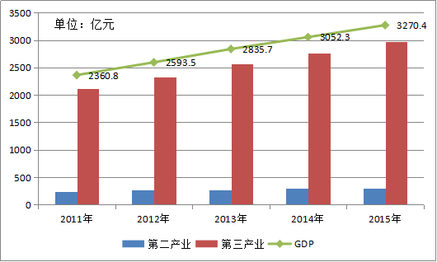
图1-1 2011年至2015年西城区地区生产总值

二、“十二五”时期节水型社会建设成效
“十二五”时期，西城区深入贯彻落实“向观念要水、向机制要水、向科技要水”理念，严格落实最严格水资源管理制度，始终将节约用水工作放在重要位置，综合运用法制、行政、经济、科技、宣传等多种手段，健全节水管理机制，严格节水指标约束，使西城区节水型社会建设再上新台阶。
2015年与2012年相比，西城区万元GDP用水量由3.30m³下降到2.97m³；万元GDP新水用量由3.19m³下降到2.97m³；万元工业增加值用水量由2.2m³下降到1.4m³；城镇节水器具普及率提升到98%。

1.落实最严格水资源管理制度，健全节水管理机制
强化计划用水管理，实现用水总量控制。西城区实行总量控制与定额管理相结合的计划用水制度。根据“用水总量控制和定额管理相结合”的原则，对辖区内用水单位下达用水指标，按要求及时准确上报西城区用（节）水统计报表，对用水户实行单月预警双月考核，严格执行超计划用水累进加价制度。“十二五”期间，按月对用水量超过同期计划指标的用水单位下发预警通知累计达27328余份，收取超计划加价单位5585家，加价费用512.78万元。
不断提升行政许可审批水平，注重信息化、数字化建设。西城区节水办成为全区第一批实现全程网上审批功能的单位。行政许可窗口坚持依法行政，明确职责，许可事项标准化管理，率先实行网上审批，办结事项采用短信通知，坚持需求导向，提升行政服务的创新能力。受理的节水行政许可全部在办理时限内办结完毕，群众满意率100%。
加强水影响评价制度及节水“三同时”管理。水影响评价审查作为建设项目立项的前置条件，强化了水资源在经济社会发展中的约束和引导作用； 严格实行节水“三同时”制度，确保新建、改建、扩建项目的节水设施与主体工程同时设计、同时施工、同时投入使用，进一步加强了建设项目的节水设施管理，确保节水设施正常运行。

2.开展节水创建工作，加强节水设施建设、改造
西城区开展创建节水型单位、社区工作，截止2015年，已创建节水型企业（单位）625个（区管553个、市管72个），节水型社区305个。截止2015年，西城区共完成节水设施工程95项，形成大批综合示范工程。西城区积极推广使用节水器具，“十二五”期间累计换装节水器具超过10000套（件），其中节水型便器水箱基本实现全部居民家庭安装使用。平房院一户一水表改造提高了对平房院居民的供水效率、实现自来水入户到家、分户计量收费、保障了供水水质。目前累计改造户数达到100612户。

3.严格落实依法行政，强化节水执法监督检查
积极落实市水务局部署的重点专项节水执法检查工作。按照市水务局加强特殊行业用水监管的会议要求，西城区制定了《加强用水监管工作方案》。现场制售饮用水机管理工作，西城区节水执法队建立了快速反应机制，严格按照《西城区现场制、售饮用水机专项整治工作方案》开展工作。特殊行业用水检查，西城区现共有洗车站点81个，高档洗浴业8家，现场制售饮用水机260台，已经全部完成备案。针对洗车业可能存在的问题，联合自来水稽查大队、水政监察大队开展联合执法基础上，进行示范洗车站点改造，规范西城区洗车行业，提高服务水平。
加价水费收取规范化，实现银行代为征收。西城区通过机制创新，实现了非居民用水超计划加价水费由北京银行代为征收，并按时足额上缴区财政专户。用户可直接到北京银行各网点进行缴费。自实施以来，效果显著，收缴率大幅提高。通过银行收取加价费用，并代收滞纳金，从形式上规范统一，信誉度有效提升，促使单位能正常缴费。
自主开展节水执法检查工作。西城区政府在确定全区水务工作目标的基础上，召开节水工作会议，要求各街道从战略和全局的高度深刻理解新形势下水务改革发展的重要地位和作用，并针对全区节水工作任务，将各项工作合理的分配到15个街道办事处，树立全区一盘棋的思想，各街道密切配合，部门联动，统筹兼顾，共同推动全区节水工作。节水办同各街道共同进行节水工作检查，检查覆盖率已经达到81.3%。
完成节水执法统计报表和节水执法队伍建设。西城区制定执法队伍建设工作计划，细化执法工作岗位职责，制定着装管理规定，明确要求所有具有执法资格的工作人员因公参加会议、行政许可现场勘验、节水宣传活动等工作需着执法服装。截至目前，西城区顺利完成执法检查信息日报和季报工作，组织和参加2次执法培训。

4.加大节水宣传力度，创新宣传形式
拓宽宣传渠道。重视节水宣传、执法信息的报送工作。加强节水执法工作力度和宣传力度，报刊、平面媒体、网络媒体都对西城区用水情况高度关注，例如：2015年1月9日，北京新闻及各大网络媒体正面报道了西城区洗车行使用循环设施利用再生水洗车。2015年11月4日，各大平面媒体网络媒体正面报道西城区节水器具推广工作等。
开展形式多样的节水活动。在“3.22”世界水日和城市节水宣传周中，注重加强水法普法工作，专门开展节水法制宣传。结合南水北调、落实阶梯水价等重点内容，大力宣传节水相关法规，督促用水单位落实节约用水管理责任。
提升社会节水意识。为引领广大市民节水从一点一滴做起，切实做到爱水、护水。西城区各街道在本区域对《北京市节约用水办法》开展常年宣传，让所有单位和居民了解法、尊重法、依法用水。

第二章 “十三五”时期节水型社会建设潜力分析

一、西城区水务及用水现状

1.西城区水务现状
西城区境内有北护城河、南护城河、永定河引水渠、转河、南长河、莲花河、筒子河等主要河流7条，全长11.95km，占全市河长的0.2%，均为过境河道^{[1]}。北护城河、永定河引水渠、转河、南长河、筒子河由密云水库或南水北调进行补水，补充水为地表水，流经最长的南护城河补充水为中水。
境内有前海、后海、西海、北海、中海、南海、陶然亭湖、人定湖、动物园湖、展览馆后湖、大观园湖、青年湖等主要湖泊12个，数量占全市的29.3%，湖泊总面积为1.43km²，占全市湖泊总面积的20.8% []。前海、后海、西海、北海、中海、南海、动物园湖、展览馆后湖由密云水库或南水北调进行补水，补充水为地表水，陶然亭湖由南护城河补水，补充水为中水，人定湖和大观园湖为封闭人工湖，青年湖目前无水。
全区河流、水利工程均由市水务部门管理，湖泊中前海、后海、西海、北海、中海、南海、展览馆后湖、动物园湖、陶然亭湖由市级部门管理，人定湖、大观园湖由区属相关公园管理部门管理。全区供水相关工作由市自来水集团管理，排水、再生水相关工作由市排水集团管理。区市政市容委仅承担全区节水、防汛相关工作，同时配合市级部门工作。

2.西城区用水现状
2015年西城区总用水量为9722万m³，其中工业用水342万m³，占全区总用水量的3%；建筑业用水89万m³，占全区总用水量的1%；公共服务业用水4682万m³，占全区总用水量的48%；家庭居民生活用水4139万m³，占全区总用水量的43%；城镇环境用水471万m³，占全区总用水量的5%。2015年用水结构见图2-1。
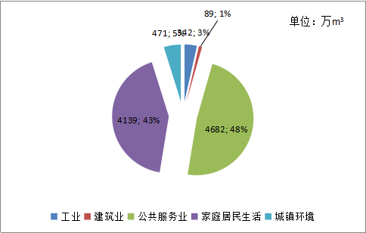
图2-1 西城区2015年用水结构图
2015年与2012年相比，除工业用水量外，其他行业用水量均有所增长,总用水量由8564万m³增加到9722万m³，增长了1158万m³。其中，工业用水量由437万m³下降到342万m³，降低了95万m³；建筑业用水量由3万m³增加到89万m³，增长了86万m³；公共服务业用水由4417万m³增加到4682万m³，增长了265万m³；家庭居民生活用水由3628万m³增加到4139万m³，增长了511万m³；城镇环境用水由78万m³增加到471万m³，增长了393万m³。
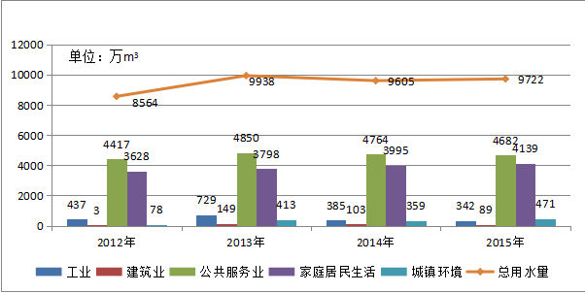
图2-2 西城区2012-2015年用水结构
西城区2020年的新水用水指标是0.93亿m³，而西城区2015年实际新水用水量为0.97亿m³，随着城市建设发展，用水刚性需求是在不断增长，但是西城区的用水指标却是在减少，水资源供需矛盾日益严峻，必须加大节水力度，重视节水型社会建设。

二、节水型社会建设潜力分析

1.整体用水水平及潜力分析
2015年与2012年相比，西城区万元GDP用水量由3.30 m³下降到2.97 m³；万元GDP新水用量由3.19 m³下降到2.97 m³。2013年，西城区万元GDP用水量为3.50 m³，为三年中最多。
表2-1 西城区2012-2015年用水水平
指标 | 单位 | 2012年 | 2013年 | 2014年 | 2015年
GDP | 亿元 | 2593.5 | 2835.7 | 3052.3 | 3270.4
总用水量 | 万m³ | 8564 | 9938 | 9605 | 9722
新水用量 | 万m³ | 8280 | 9572 | 9587 | 9705
万元GDP用水量 | m³ | 3.30 | 3.50 | 3.15 | 2.97
万元GDP新水用量 | m³ | 3.19 | 3.38 | 3.14 | 2.97
万元GDP新水用量年下降率 | % | - | -6% | 7% | 5%
从指标直观数据上看，西城区万元GDP用水量及万元GDP新水用量为城六区中最低。西城区整体用水水平已处于较高水平，但通过加大再生水利用，新水用水水平仍有进一步提升空间。
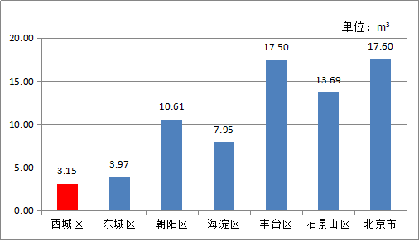
图2-3 2014年北京市城六区万元GDP用水量
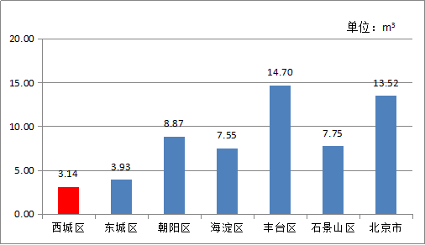
图2-4 2014年北京市城六区万元GDP新水用量

2.生活节水水平及潜力分析
西城区2015年生活及公共服务用水量8821万m³，常住人口129.8万人，人均生活用水量为186 L/人·d。2012年到2015年西城区人均生活用水量呈小幅增长趋势，由2012年的171 L/人·d增长至2015年的186 L/人·d。
表2-2 西城区2012-2015年生活用水水平
指标 | 单位 | 2012年 | 2013年 | 2014年 | 2015年
生活及公共服务用水量 | 万m³ | 8045 | 8648 | 8759 | 8821
常住人口数量 | 万人 | 128.7 | 130.3 | 130.2 | 129.8
人均生活用水量 | L/人·日 | 171 | 182 | 184 | 186
从指标直观数据上看，西城区人均生活用水量低于城六区的东城区、朝阳区，高于海淀区、丰台区、石景山区。从发展趋势上看，随着生活水平不断提升、人口数量不断增加，生活用水总量及人均生活用水量预计会有所提升。
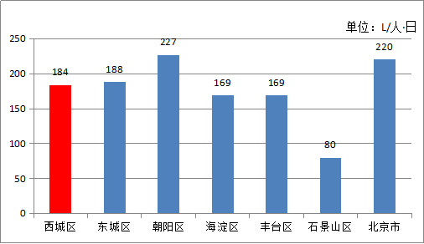
图2-5 2014年北京市城六区人均生活用水量
从生活节水基础设施条件看，2015年西城区城镇节水器具普及率已达到98%，“十三五”时期，西城区生活节水将以促进公众良好节水习惯的养成，继续开展节水器具换装、高效节水器具推广和水效标准的提升为重点，进一步挖掘生活节水潜力。

3.工业节水水平及潜力分析
西城区2015年工业用水量342万m³，工业增加值2364907万元 []，万元工业增加值用水量为1.4 m³。2013年工业用水量为四年中最多，万元工业增加值用水量达到3.4 m³。从整体上看，万元工业增加值用水量呈小幅下降趋势，2015年万元工业增加值用水量达到最低。
表2-3 西城区2012-2015年工业用水水平
指标 | 单位 | 2012年 | 2013年 | 2014年 | 2015年
工业用水量 | 万m³ | 437 | 729 | 385 | 342
工业增加值 | 万元 | 2028497 | 2130957 | 2252292 | 2364907
万元工业增加值用水量 | m³ | 2.2 | 3.4 | 1.7 | 1.4
从指标数据上看，西城区工业节水水平已处于较高水平。从发展趋势上看，西城区作为中心城区，2015年第三产业占地区生产总值的比重已达到91%。随着国家京津冀一体化战略的推进，北京市非首都功能的疏解，西城区工业经济发展在国民经济发展中的比重将会进一步降低，工业用水还有一定的节水空间。

4、生态环境节水潜力分析
“十二五”期间，西城区生态环境用水逐年增加，由2012年的78万m³增加至2015年的471万m³，生态环境用水主要用于园林绿地灌溉，园林绿地节水灌溉面积比率已达到100%。
“十三五”期间，生态环境用水量将会进一步加大，应充分利用再生水和雨水，继续推广微灌、喷灌等节水灌溉设施，提高节水灌溉技术水平。通过落实住建部《海绵城市建设技术指南》和北京市《关于进一步加强城市雨洪控制与利用工作的意见》，加强海绵城市建设，进一步建设渗、滞、蓄、净、用、排相结合的雨水收集利用设施，增大雨水利用量；提高污水集中处理率、扩大再生水利用范围和规模，增加再生水利用量。

第三章 “十三五”时期节水型社会建设面临的

形势及挑战

一、节水型社会建设面临的形势

1.新时期治水方针明确了节水新定位
习近平总书记视察北京和在中央财经工作领导小组会议上明确提出了“节水优先、空间均衡、系统治理、两手发力”的新时期治水方针和“以水定城、以水定地、以水定产、以水定人”的城市发展原则。《中共中央国务院关于加快推进生态文明建设的意见》提出在更高层次上全面推进生态文明建设，全面促进资源节约循环高效使用，推动利用方式根本转变。《水污染防治行动计划》要着力节约保护水资源，实施最严格水资源管理制度，为节水提出具体的工作方向和目标。

2.京津冀协同发展为节水型社会建设提供了新动力
京津冀协同发展是党中央在新的发展时期，从深入实施国家区域发展总体战略、加快构建新型城镇化战略布局出发所作出的重大战略部署。“十三五”时期，节水型社会建设必须紧抓京津冀协同发展这个重大机遇，进一步拓宽发展视野，自觉打破行政辖区思维定势，依托京津冀更大空间范围，着力破解水资源制约瓶颈，切实提高节水水平，全力推进节水型社会建设。

3.节水型社会建设成为北京市水务工作重点
《北京市人民政府关于全面推进节水型社会建设的意见》提出了建立以区为责任主体的节水型社会创建机制和节水型区考核办法及其考核指标体系，为“十三五”期间在全国范围内率先建成节水型社会明确了新的思路与目标。《北京市实行最严格水资源管理制度考核办法》的出台标志着北京市全面启动水资源管理和保护的考核工作。北京市相继出台的涉水文件说明节水型社会建设成为“十三五”时期北京市水务工作的重点。

4.西城区城市发展要求全面建设节水型社会
“十三五”时期，是北京市落实首都城市战略定位、加快建设国际一流的和谐宜居之都的关键阶段，也是西城区深入推进区域发展转型和管理转型、全面提升城市发展品质的重要时期。为使西城区在北京建设国际一流的和谐宜居之都进程中走在前列，在更高水平上共同创造城市美好生活，采取有效措施建设高标准的节水型社会对于西城区“十三五”时期的发展具有十分重要的意义。

二、节水型社会建设面临的挑战

1.节水设施配套有待完善
再生水利用配套的处理设施、加水站点和管网设施建设相对滞后，再生水利用量及利用率较低；园林绿地、市政杂用等用水计量设施配套程度不高；在全面推广节水器具的基础上，还需进一步普及高效节水器具；特殊行业用水及用水大户尚未全部实现远程监控，支撑精细化管理手段仍显不足。现状供水管网老化严重，漏损率较高。
西城区需要在对用水大户、特殊行业用水、建设项目节水等方面进一步加强管理，增加计量管理和宣传教育，进一步提升节水水平和用水效率。

2.节水管理体制有待健全
西城区还没有成立水务局，水务事务归口区市政市容委管理，具体工作则由区节水办承担，节水办单位性质、级别、科室设置无法保障职能的高效履行。
西城区的供排水管线目前由排水集团、自来水公司等多部门分别管理。尚未构建信息共享平台,市政市容管理部门不掌握地下管线一手资料，容易造成“监管死角”，不利于管网突发事件应急处理。

3.缺乏有效的节水奖励机制
依靠水价、税费优惠、水资源费等经济杠杆调控作用有待进一步加强；再生水回用、雨洪利用等方面的激励机制、政策法规支撑能力不够。节水设施建设投入经济效益不明显，导致大部分单位忽略节水的生态效益和社会效益，不愿意建设雨水利用、再生水利用、节水技术改造等项目。

4.节水信息化平台有待完善
节水信息化平台建设是促进和带动节水工作现代化运行，保障节水工作持续高效进行的必然选择。目前西城区节水信息化、数字化工作已经基本开展，还需进一步加强信息化平台建设，以及“智慧水务”建设。通过不断完善节水信息化平台建设，利用水务“大数据”信息，持续、科学的提升节水工作社会管理和公共服务水平。

5.公众节水意识有待加强
目前节水仍然是以政府推动为主，社会公众的自觉参与力度不够，节水的市场激励约束机制和市场内生动力不足。调查表明，多数居民对于北京市的水资源短缺状况有所了解，但仍有部分居民对北京是严重缺水的城市还没有充分认识，特别是南水北调江水进京后公众对节水长期性和紧迫性的认识有所松懈，不珍惜水、不爱护水、浪费水的现象依然存在，主动采取节水措施的自觉行为亟待加强。

第四章 指导思想、原则和目标

一、指导思想
按照“以水定城、以水定地、以水定人、以水定产”的原则要求，尊重城市发展规律，深入贯彻落实“节水优先、空间均衡、系统治理、两手发力”的新时期治水方针，充分发挥水资源对西城区经济社会发展的约束引导作用，切实把地下水管起来、把雨洪水蓄起来、把再生水用起来。以节水型社会建设为统领，坚持向观念要水、向机制要水、向科技要水，建立健全政府调控、市场引导、公众参与相结合的节水机制，加快推进节水型区创建，不断提高各行业节水水平，为西城区深入推进区域发展转型和管理转型、全面提升城市发展品质提供坚实保障。

二、基本原则
坚持政府主导。充分发挥政府在节水型社会建设中的宏观调控和主导作用。鼓励企事业单位、社会团体和公众广泛参与节水宣传、设施建设、技术创新等，通过政府的积极带动和有效监督，形成政府主导、社会参与的节水型社会建设良好氛围。
坚持量水发展。系统治理与改革创新相结合，用水总量控制与用水效率控制相结合，严格执行区域和行业用水总量控制、水效准入管理和水环境水生态刚性约束，统筹生产、生活、生态三大布局，突出水资源的约束引导作用，实现生活用水控制增长，生产用新水负增长，生态用水适度增长。
坚持全面推进。工程建设与管理创新相结合，统筹协调各部门节约用水工作，综合运用法律、行政、经济、科技、宣传等多种手段，逐级落实工作任务，不断提升工业、生活服务业节水水平。
坚持典型引领。高标准引导与倒逼机制建设相结合，以创建节水型企业（单位）、街道、社区、产业园区为载体，发挥典型示范带动作用。
坚持社会共治。政府监督与社会自觉相结合，鼓励和支持社会各方参与节水型社会建设，实现政府治理和社会自我调节、居民自治良性互动。提高公众参与节水的意识，让节水成为市民的自觉行为，形成全社会共同参与节水型社会建设的良好局面。

三、规划范围及水平年

1.规划范围
本次规划范围为西城区全区，区域面积50.7km²。

2.规划水平年
本次规划基准年为 2015 年，规划水平年为 2020 年。

四、规划依据
《北京市人民政府关于全面推进节水型社会建设的意见》（京政发〔2016〕7 号）
《北京市西城区人民政府关于印发北京市西城区落实北京市人民政府关于全面推进节水型社会建设意见工作方案的通知》（西政发〔2016〕6号）
《北京市人民政府关于印发北京市实行最严格水资源管理制度考核办法的通知》（京政办发〔2015〕60号）
《北京市西城区人民政府办公室关于印发北京市西城区落实北京市实行最严格水资源管理制度考核办法工作方案的通知》（西政办发〔2016〕8号）
《北京市人民政府关于印发北京市水污染防治工作方案的通知》（京政发〔2015〕66号）
《北京市西城区人民政府关于印发北京市西城区水污染防治工作方案的通知》（西政发〔2016〕5号）

五、规划目标
通过“十三五”时期的节水型社会建设，实现社会节水意识显著提高，用水总量控制更加严格，用水效率和效益明显提升，节水法规、标准和政策保障体系更加完善，激励和约束机制更加健全。2017年完成节水型区创建任务，2020年全面建成节水型社会。
到2020年，全区新水用量严格控制在0.93亿m³以内;再生水利用量达到0.03亿m³；万元地区生产总值用水量保持在3 m³以下，万元工业增加值用水量保持在2 m³以下；计划用水覆盖率达到97%以上，城市公共供水管网漏损率控制在 10%以下。具体指标如下：
表4-1西城区节水型社会建设现状与规划指标
序号 | 指标 | 单位 | 2015年现状 | 2017年目标 | 2020年目标
1 | 新水用量 | 亿m³ | 0.97 | 0.95 | 0.93
2 | 再生水利用量 | 万m³ | 18 | 150 | 300
3 | 万元GDP用水量 | m³ | 2.97 | ≤3 | ≤3
4 | 万元GDP新水用量年下降率 | % | 5 | ≥4 | ≥4
5 | 人均生活用水量 | L/人·日 | 186 | ≤220 | ≤220
6 | 城镇节水器具普及率 | % | 98 | ≥99 | 100
7 | 园林绿地节水灌溉面积比例 | % | 100 | 100 | 100
8 | 万元工业增加值用水量 | m³ | 1.4 | ≤2 | ≤2
9 | 计划用水覆盖率 | % | 92 | ≥95 | ≥97
10 | 节水设施正常运行率 | % | 100 | 100 | 100
11 | 节水型企业（单位）覆盖率 | % | 38 | ≥40 | ≥60
12 | 节水型社区覆盖率 | % | 84 | ≥85 | ≥90
13 | 城市公共供水管网漏损率 | % | 16 | ≤15 | ≤10

第五章 “十三五”时期重点任务

“十三五”时期，西城区深入践行“节水优先”的新时期治水方针，按照“把地下水管起来、把雨洪水蓄起来、把再生水用起来”的要求，统筹规划、建设、管理三大环节，采取综合措施，加强行业节水、管理节水、节水载体创建、非常规水资源利用、社会节水，开展节水型区创建，全面建成节水型社会。

一、行业节水
“十三五”时期，重点加强生活及公共服务业、工业、园林绿化、建筑行业等重点行业的节水工作，提升行业节水水平。

1.生活及公共服务业
（1）全面推广节水器具
继续开展节水产品质量提升与推广行动，强化生产、销售等环节的监督管理，严禁国家明令淘汰以及不符合节水标准的用水器具进入市场。加大政府支持力度，采取财政补贴方式，在老旧小区大力推广使用节水器具。新建、改建和扩建的公共和民用建筑全部采用节水型用水器具。“十三五”时期，在全面推广节水器具的基础上，进一步普及高效节水器具。2016年计划完成节水型便器换装1500套（件），高效节水型花洒换装3000个，教委系统换装高效节水型限流器15000个。2017年至2020年，每年计划完成节水型便器换装1500套（件），高效节水型限流器换装15000个，高效节水型花洒换装2500个。到2020年，使城镇节水器具普及率达到100%。
（2）提高再生水利用量，加快再生水管网建设
与市排水集团中水公司加强联动，提高再生水输配水管线的覆盖率。加强节水宣传，引导再生水输配水管线覆盖范围内的城市绿化、道路清扫、车辆冲洗、建筑施工及生态景观用水一律使用再生水。加强对再生水利用设施的运营维护管理，完善配套制度，落实专项资金，确保设施正常运转。
（3）疏解北京非首都功能，缓解水资源供需矛盾
推动部分教育、医疗等社会公共服务功能疏解，加快推进“小散乱”等低端业态撤并升级和外迁，有效控制人口规模，缓解水资源供需矛盾。
（4）新建改造供水管网，降低管网漏损率
结合市政道路建设，加快老旧城区供水管网的技术改造，更新改造超过50年和材质落后的老旧供水管网，最大限度减少“跑、冒、滴、漏”，进一步降低公共供水管网漏损率，到2020年公共管网漏损率不大于10%。

2.工业
（1）合理调整工业布局和结构
落实《北京市工业污染行业、生产工艺调整退出及设备淘汰目录》和《北京市新增产业禁止和限制目录》要求，结合西城区现有产业情况，通过实施“禁、关、控、转、调”等措施，加快调整经济结构和空间结构，有序疏解不符合首都功能定位的工业产业。严格执行本市新增产业的禁止和限制目录，严禁发展高耗水产业，加快压减、淘汰现有高耗水行业产能。
（2）鼓励企业实施节水技术改造
建立节水技术的激励机制和约束机制，政府通过资金补贴、奖励等优惠政策，鼓励企业实施节水技术改造，升级为新工艺、新设备和新产品的“三新”企业。
（3）开展水平衡测试，加强水量计量管理
在全区范围内开展工业企业水平衡测试、节水诊断、用水效率评估；加强生产设备的冷却水、锅炉和空调的冷凝水循环利用；加大工业废水深度处理回用，推广再生水用于循环冷却水系统的技术，鼓励企业使用废水“零排放”技术等。GB/T18916主要行业中的单位全部安装计量设施，严格监测用水量，严控用水定额，确保主要工业行业用水满足国家用水定额标准。

3.园林绿化
（1）集雨型园林绿地林地建设
加强园林绿地雨水利用与集蓄设施建设，对新建的园林绿地林地建设同时配套雨水集蓄利用设施，逐步配套完善现有园林绿地林地雨水集蓄利用设施，确保绿地林地用足雨水。推动下凹式绿地林地建设，下凹深度不小于100mm，到2020年，城市绿地林地实现日降雨量100mm不外排。
（2）节水型园林绿地林地建设
加强绿地林地雨水、再生水等非常规水资源利用设施建设，加强河湖周边园林绿地的取用水设施建设，根据水源供水条件优先使用河湖水；到2020年，公共绿地使用非常规水资源灌溉比例不低于50%；注重园林绿地节水技术推广应用，选栽具有生态功能、环境适应能力强的树木、花草，配套建设微灌、喷灌等节水灌溉设施，进一步提高节水灌溉技术水平；到2020年，节水灌溉面积比例达到100%。根据天气状况、土壤墒情等推行科学灌溉，杜绝“雨天灌溉”现象。

4.建筑行业
统筹做好各类建筑工程用水监督管理工作，从严控制新水取用量，优先使用再生水。积极采取帷幕隔水等新技术、新手段限制建筑工程施工降水；确需施工降水的，做到抽排水计量收费、综合利用，优先用于施工现场和城市景观，严禁直接排入污水管网。进一步规范基坑工程的降水方案编制、专家论证、方案实施等各环节的工作，加大对施工降水的管理力度，从严控制施工降水审批程序。
单体建筑面积超过2万m²的新建公共建筑、集中新建的保障性住房，全部利用市政中水或安装中水处理和利用设施，并建立中水设施运行防护机制，确保其正常运行。

5.特殊行业及用水大户
按照“总量控制、以量计征”的原则，进一步强化以用水户为单位的用水计划管理，加大特殊用水行业的用水监管力度及节水管理力度。“十三五”时期积极开展工作，督促以水为原料的生产企业、洗浴场所等高耗水单位以及年用水量5万m³以上的用水户安装用水数据远程传输设备，确保用水总量控制严格、计量收费科学准确。

二、管理节水

1.全面落实最严格水资源管理制度
认真执行《北京市西城区人民政府办公室关于印发北京市西城区落实北京市实行最严格水资源管理制度考核办法工作方案的通知》（西政办发〔2016〕8号），细化水资源开发利用控制、用水效率控制和水功能区限制纳污“三条红线”指标，进一步完善水资源管理体制机制。

2.严格实行水影响评价审查制度
认真开展区管土地储备项目和建设项目水影响评价审查工作，对于需在集中供水管网覆盖区新增取用地下水的建设项目，一律不予通过审查；对于不具备供水条件的建设项目，一律不予通过审查；对于不按有关规定建设污水处理设施的建设项目，一律不予通过审查。

3.严格实行节水“三同时”制度
新建、扩建、改建建设项目要遵循绿色循环低碳的理念，配套建设节水设施，并保证其与主体工程同时设计、同时施工、同时投入使用。有关部门要严格审查建设项目节水设施方案和施工图，加大施工、监理、竣工验收等环节的监管力度，对节水设施未经验收或验收不合格的建设项目，不予核定用水指标，供水单位不予供水；验收合格的项目，要由建设单位会同运营单位制作节水设施清单并建立运营维护机制，确保节水设施正常运行。

4.严格实行取水许可制度
依法加强取水许可审批管理，控制取水总量。严格凿井审批管理，公共供水管网覆盖范围内的用水户一律使用管网水，不再批准新增自备井，配合市水务部门加快推进已有自备井置换工作。

5.严格实行依法节水和水污染防治制度
配合市水务部门综合运用法律、经济、行政、科技等手段，统筹“节水”与“洁水”监督管理。加强节水与水污染防治的联合执法，严肃查处违法违规取用水和排污行为。

6.完善计划用水管理体系
强化分水源类型、分用水用途的计划用水户的用水调查统计工作。通过开展漏管户调查工作，及时立户管理，增加计划用水覆盖率，到2020年，市政市容、园林绿化等领域全面实现装表计量、按量收费，计划用水覆盖率达到97%以上。加强节水与供水部门的联动机制，对计划用水单位实行单月预警双月考核，严格执行超计划用水累进加价制度。

三、节水载体创建

1.节水型企业（单位）
以学校、机关事业单位、医院及年用水量1万m³以上的用水大户为重点创建节水型企业（单位）。2016年创建市级节水型单位80个、区级300个，全区节水型企业（单位）覆盖率达到40%以上。到2020年，全区节水型企业（单位）覆盖率达到60%以上。
加强公共服务业节水管理，2016年底前，公共服务业领域节水型单位创建比例超过40%，2019年底前，创建比例达到60%。逐步完善公共服务业用水户分级计量管理体系，大力推广智能IC卡用水计量收费系统。
定期进行节水型企业（单位）的自查、复查工作。在抓好现有企业（单位）创建工作的同时，新入驻的企业（单位）要按照节水型企业（单位）的创建标准进行节水设施的配套建设，确保新增企业（单位）全部达到创建标准。

2.节水型社区
截至2015年，西城区节水型社区为305个，社区总数为361个，节水型社区覆盖率为84%。2016年创建4个节水型社区，全区节水型社区数量达到309个，覆盖率达到86%。到2020年，全区节水型社区覆盖率达到90%。定期进行节水型社区的自查、复查工作。

3.节水设施
加强节水设施运行管理，要求台账明晰，运行稳定。全面清查现有的节水设施，整修损坏设备，完善节水设施台账，完善节水设施水质检测，建立健全相关管理制度和用水台账；强化新增节水设施的管理，规划节水设施建设的同时建立用水台账、运行管理制度以及水质监测、工程防护措施，及时填报节水管理信息系统，确保所有节水设施全部录入系统。
根据节水设施所处位置、投资渠道等情况，对节水设施的所有权、使用权和管护权进行合理划分，确保全部节水设施产权明晰，全年运转正常。定期开展节水工程设施自查、抽查工作，确保节水设施正常运行率达到100%。

四、非常规水资源利用

1.通过“海绵城市”建设加强雨洪水利用
2016年底前编制《西城区海绵城市建设规划》，综合管理全区雨水径流，实现雨洪水自然积存、自然渗透、自然净化。
“十三五”时期，规划区域径流控制率达到85%，雨洪收集利用量达到200万m³，建设雨洪控制与利用综合设施50处，透水铺装50万m²，下凹式绿地5万m²。

2.加大再生水循环利用力度
与市排水集团中水公司加强联动，提高再生水输配水管线的覆盖率。加强节水宣传，引导再生水输配水管线覆盖范围内的城市绿化、道路清扫、车辆冲洗、建筑施工及生态景观用水一律使用再生水。加强对再生水利用设施的运营维护管理，完善配套制度，落实专项资金，确保设施正常运转。“十三五”时期，规划建设小型再生水站10座，年再生水产量达到300万m³。

五、社会节水

1.充分发挥社会监督作用
建立违法取用水及浪费水资源监督举报机制，加大对有关行为和案件的曝光力度。定期邀请人大代表、政协委员开展节水检查，积极听取科研院所、高等学校有关专家和社会志愿者对节水工作的意见建议。

2.充分发挥教育宣传引导作用
节水知识普及。编写节水教材，面向公众发放，普及节水常识；组织节水专家开展面向用水大户、特殊行业用水户的节水知识普及授课活动。
节水宣传。坚持示范引领，扎实推进节水工作“进机关、进部队、进企业、进校园、进社区、进家庭”活动。结合“世界水日”、“中国水周”、“城市节水宣传周”等重要时间节点，进行节水宣传，提高节水意识。树立节水典型，广泛宣传及交流节水典型经验、做法和取得的成效，充分发挥节水典型的表率带动作用。
节水宣传教育基地建设。在高校、中学和小学各建设1所节水宣传教育校园基地；在15个街道各建设1个社区节水宣传橱窗；建设与改造宣武艺园、万寿公园和大观园3个节水主题公园。

第六章 保障措施

一、加强组织领导，健全工作机制
区政府成立西城区节水型社会建设协调小组，统筹指导相关工作，并将节水目标任务纳入政府绩效考核体系。
组 长：姜立光 副区长
副组长：刘戍东 区市政市容委主任
成 员：区委宣传部、区文明办、区发展改革委、区教委、区财政局、区环保局、区住房城市建设委、区市政市容委、区园林绿化局、区城管执法监察局、区地税局、区国税局、西城工商分局、区质监局、西城国土分局、西城规划分局、各街道办事处、区环卫中心、区园林市政管理中心等单位主要领导。建设协调小组办公室设在区市政市容委，负责节水型社会建设的日常工作开展。

二、明确责任分工，促进共抓共管
区政府每年定期召开专题会议研究节水工作，按照各部门职责，将节水型社会建设任务分解，明确各部门分工管理的目标和任务。建立部门联动机制，强化区政府主体责任和部门管理责任，实现部门与区政府政策协同、权责分明，合力推进节水型社会建设。
建设协调小组办公室在建设协调小组的领导下，负责节水型社会建设的日常工作开展，加强对节水工作的监督管理和业务指导，为节水型社会建设提供有力的组织保障，组织节水型区创建考核验收相关工作。
相关责任单位在建设协调小组的领导下，对所承担的工作负总责，认真履行职责，加大工作力度，在规定的时间内完成各项任务指标。
各街道办事处对本辖区节水型社会建设工作负总责，落实属地管理责任，主动加强与相关责任单位的协调配合，全面开展各项工作，加强督导检查。
相关责任单位、各街道办事处要高度重视、密切配合，切实加强领导，按照建设协调小组的要求开展工作。

三、加大资金投入，拓宽投资渠道
统筹安排财政资金，支持节水型社会建设，充分保障节水型社会建设资金投入。
积极拓宽投融资渠道，鼓励和引导社会资本投入。大力推行PPP、BOT等项目融资和经营模式，全面形成政府主导、市场调节、社会参与的多元化投入模式。

四、建立激励政策，鼓励社会参与
建立节水型社会建设激励政策，鼓励企事业单位、社会团体和广大市民主动开展节水设施建设、技术创新、节水宣传和浪费用水监督等行为，对节水方面做出突出贡献的单位、社会团体、家庭和个人给予奖励。通过各种形式节水宣传，鼓励市民通过各种方式参与节水型社会建设，促进共治共管、共建共享。

五、严格监督考核，强化示范推广
围绕节水型社会建设工作的目标和任务，建立工作进展情况定期总结和督查制度，为顺利推进节水型社会建设工作奠定基础。加强对规划实施效果的检查评估，及时总结建设经验，为示范推广提供借鉴。
附件：1. 各部门职责分工
2. 各部门任务分工
3. 北京市水务局批复
附件1

各部门职责分工

区政府办：区政府每年至少召开一次专题会议，研究节水工作。
区发展改革委：将用水总量指标纳入我区“十三五”规划纲要之中；落实“量水发展”理念，坚持“以业控人”、“以房管人”；按权限审批或核准节水设施及“海绵城市”建设项目。
区教委：牵头负责教育系统节约用水工作，组织开展节水型校园创建、校园节水宣传等工作。
区科信委：择优支持节水新技术、新工艺、新设备研发与应用推广等工作。
区财政局：牵头负责统筹安排财政资金，支持节水型区创建及节水型社会建设。
区住房城市建设委：配合落实节水“三同时”制度；协助开展“海绵城市”建设。
区市政市容委：牵头负责编制并落实西城区“十三五”时期节水型社会建设规划，组织开展节水型区创建考核验收工作。落实最严格水资源管理制度和节水“三同时”制度；开展节水执法工作；指导各责任单位开展节水型企业（单位）和节水型社区创建工作；组织开展节水型区创建考核工作；全力推进“海绵城市”建设；强化行业节水，全面提高重点领域节水水平；强化基础设施建设，全面提高水资源综合利用效率；强化综合施策，全面提升节水型社会建设效果。
区卫生计生委：牵头负责医疗系统节约用水工作，组织开展医院及有关科研院所节水型单位创建工作。
区旅游委：配合有关部门做好旅游行业节约用水工作，配合开展节水型单位创建工作，组织开展旅游业节水宣传活动。
区园林绿化局：牵头负责园林绿化事业节水管理，实施绿地林地节水灌溉工程建设和非常规水资源利用；负责落实园林绿化节水灌溉面积比率目标，落实绿地林地用水“以量计征”措施；协助开展“海绵城市”建设。
区质监局：负责节水器具的生产质量技术监督。
西城国土分局：在土地储备开发过程中落实水影响评价制度。
西城规划分局：配合市规划委编制北京市海绵城市建设规划；在城市总体规划过程中落实“量水发展”理念；配合落实节水“三同时”制度。
西城工商分局：强化节水产品生产、销售等环节的监督管理，加大生活用水器具流通领域监督检查，依法查处违法经营行为。
区环保局、区城管执法监察局：加强节水与水污染防治的联合执法，严肃查处违法违规取用水和排污行为。

各街道办事处：对本辖区节水型社会建设工作负总责，落实属地管理责任，主动加强与相关责任单位的协调配合，全面开展各项工作，加强督导检查。
其它各相关部门，积极参与，全力配合节水型社会建设和节水型区创建工作。
附件2

各部门任务分工
序号 | 任务 | 工作内容 | 牵头单位 | 责任单位
1 | 合理调整产业布局和结构 | 加快调整经济结构，推动社会公共服务功能疏解，加快推进低端业态撤并外迁，有效控制人口规模，缓解水资源供需矛盾。 | 区发展改革委 | 区相关委办局、各街道办事处
2 | 严格实行水资源管理考核制度 | 认真执行《北京市西城区人民政府办公室关于印发北京市西城区落实北京市实行最严格水资源管理制度考核办法工作方案的通知》，细化水资源开发利用控制、用水效率控制和水功能区限制纳污“三条红线”指标，进一步完善水资源管理体制机制。 | 区市政市容委 | 区相关委办局、各街道办事处
3 | 严格实行水影响评价审查制度 | 认真开展区管土地储备项目和建设项目水影响评价审查工作，对于需在集中供水管网覆盖区新增取用地下水的建设项目，一律不予通过审查；对于不具备供水条件的建设项目，一律不予通过审查；对于不按有关规定建设污水处理设施的建设项目，一律不予通过审查。 | 区市政市容委 | 区发展改革委、西城国土分局、西城规划分局
4 | 严格实行节水“三同时”制度 | 新建、扩建、改建建设项目要遵循绿色循环低碳的理念，配套建设节水设施，并保证其与主体工程同时设计、同时施工、同时投入使用。有关部门要严格审查建设项目节水设施方案和施工图，加大施工、监理、竣工验收等环节的监管力度，对节水设施未经验收或验收不合格的建设项目，不予核定用水指标，供水单位不予供水；验收合格的项目，要由建设单位会同运营单位制作节水设施清单并建立运营维护机制，确保节水设施正常运行。 | 区市政市容委 | 区住房城市建设委、西城规划分局
5 | 严格实行取水许可制度 | 依法加强取水许可审批管理，控制取水总量。严格凿井审批管理，公共供水管网覆盖范围内的用水户一律使用管网水，不再批准新增自备井，配合市水务部门加快推进已有自备井置换工作。 | 区市政市容委 | 各街道办事处
6 | 严格实行依法节水和水污染防治制度 | 配合市水务部门综合运用法律、经济、行政、科技等手段，统筹“节水”与“洁水”监督管理。加强节水与水污染防治的联合执法，严肃查处违法违规取用水和排污行为。 | 区环保局、区市政市容委、区城管执法监察局 | 各街道办事处
7 | 加强建筑工程节水管理 | 统筹做好各类建筑工程用水监督管理工作，从严控制新水取用量，优先使用再生水。积极采取帷幕隔水等新技术、新手段限制建筑工程施工降水；确需施工降水的，做到抽排水计量收费、综合利用，优先用于施工现场和城市景观，严禁直接排入污水管网。 | 区市政市容委、区住房城市建设委 | 各街道办事处
7 | 加强建筑工程节水管理 | 单体建筑面积超过2万m²的新建公共建筑、集中新建的保障性住房，全部利用市政中水或安装中水处理和利用设施，并建立中水设施运行防护机制，确保其正常运行。 | 区市政市容委、区住房城市建设委 | 各街道办事处
8 | 节水型企业（单位）创建 | 2016年创建市级节水型单位80个、区级300个，全区节水型企业（单位）覆盖率达到40%以上。到2020年，全区节水型企业（单位）覆盖率达到60%以上。 | 区市政市容委 | 各街道办事处
9 | 节水型社区创建 | 2016年创建4个节水型社区，全区节水型社区数量达到309个，覆盖率达到86%。到2020年，全区节水型社区覆盖率达到90%。 | 区社会办、区市政市容委 | 各街道办事处
10 | 加强节水设施管理 | 加强节水设施运行管理，要求台账明晰，运行稳定。定期开展节水工程设施自查、抽查工作，确保节水设施正常运行率达到100%。 | 区市政市容委 | 各街道办事处
11 | 加强公共服务业节水管理 | 2016年底前，公共服务业领域节水型单位创建比例超过40%，2019年底前，创建比例达到60%。逐步完善公共服务业用水户分级计量管理体系，大力推广智能IC卡用水计量收费系统。 | 区市政市容委 | 各街道办事处
12 | 加强特殊用水行业和用水大户监管 | 按照“总量控制、以量计征”的原则，进一步强化以用水户为单位的用水计划管理。2016年积极开展工作，督促以水为原料的生产企业、洗浴场所等高耗水单位以及年用水量5万m³以上的用水户安装用水数据远程传输设备，确保用水总量控制严格、计量收费科学准确。 | 区市政市容委 | 西城工商分局、区质监局、各街道办事处
13 | 加强园林绿化事业节水管理 | 选栽具有生态功能、环境适应能力强的树木、花草，配套建设微灌、喷灌等节水灌溉设施，进一步提高节水灌溉技术水平，到2020年，公共绿地节水灌溉面积比例达到100%。；加强绿地林地雨水、再生水等非常规水资源利用设施建设，到2020年，公共绿地使用非常规水资源灌溉比例不低于50%；推动下凹式绿地林地建设，下凹深度不小于100mm，到2020年，城市绿地林地实现日降雨量100mm不外排。 | 区园林绿化局 | 区园林市政管理中心、各街道办事处
14 | 强化用水计划管理基础工作 | 通过开展漏管户调查工作，及时立户管理，到2020年，市政市容、园林绿化等领域全面实现装表计量、按量收费，计划用水覆盖率达到97%以上。 | 区市政市容委 | 各街道办事处、区环卫中心、区园林市政管理中心
15 | 全面推广生活节水器具 | 继续开展节水产品质量提升与推广行动，强化生产、销售等环节的监督管理，严禁国家命令淘汰以及不符合节水标准的用水器具进入市场。 | 区市政市容委 | 西城工商分局、区质监局、各街道办事处
15 | 全面推广生活节水器具 | 2016年计划完成节水型便器换装1500套（件），高效节水型花洒换装3000个，教委系统换装高效节水型限流器15000个。2017年至2020年，每年计划完成节水型便器换装1500套（件），高效节水型限流器换装15000个，高效节水型花洒换装2500个。到2020年，使城镇节水器具普及率达到100%。 | 区市政市容委 | 西城工商分局、区质监局、各街道办事处
16 | 全力推进“海绵城市”建设 | 2016年底前编制《西城区海绵城市建设规划》，综合管理全区雨水径流，实现雨洪水自然积存、自然渗透、自然净化，报区政府审定后组织实施，配合市规划委编制北京市海绵城市建设规划。 | 区市政市容委 | 区住房城市建设委、区园林绿化局、西城规划分局、各街道办事处
17 | 加大再生水循环利用力度。 | 与市排水集团中水公司加强联动，提高再生水输配水管线的覆盖率。加强节水宣传，引导再生水输配水管线覆盖范围内的城市绿化、道路清扫、车辆冲洗、建筑施工及生态景观用水一律使用再生水。加强对再生水利用设施的运营维护管理，完善配套制度，落实专项资金，确保设施正常运转。 | 区市政市容委 | 区财政局、区住房城市建设委、区园林绿化局、各街道办事处、区环卫中心、区园林市政管理中心
18 | 充分发挥教育宣传引导作用 | 坚持示范引领，扎实推进节水工作“进机关、进部队、进企业、进校园、进社区、进家庭”活动。加强舆论引导，通过各种形式的节水宣传，营造节约用水的良好氛围。在高校、中学和小学各建设1所节水宣传教育校园基地；在15个街道各建设1个社区节水宣传橱窗；建设与改造宣武艺园、万寿公园和大观园3个节水主题公园。 | 区市政市容委 | 区委宣传部、区文明办、区教委、各街道办事处
19 | 充分发挥经济杠杆促进作用 | 严格执行非居民用水超定额、超计划累进加价政策和特殊行业用水水价政策，全面落实居民用水阶梯水价政策。按照节能节水专用设备企业所得税优惠目录，落实有关税收优惠政策。 | 区市政市容委 | 区地税局、区国税局、各街道办事处
20 | 充分发挥社会监督作用 | 建立违法取用水及浪费水资源监督举报机制，加大对有关行为和案件的曝光力度。定期邀请人大代表、政协委员开展节水检查，积极听取科研院所、高等学校有关专家和社会志愿者对节水工作的意见建议。 | 区市政市容委 | 区相关委办局、各街道办事处

附件3

北京市水务局批复
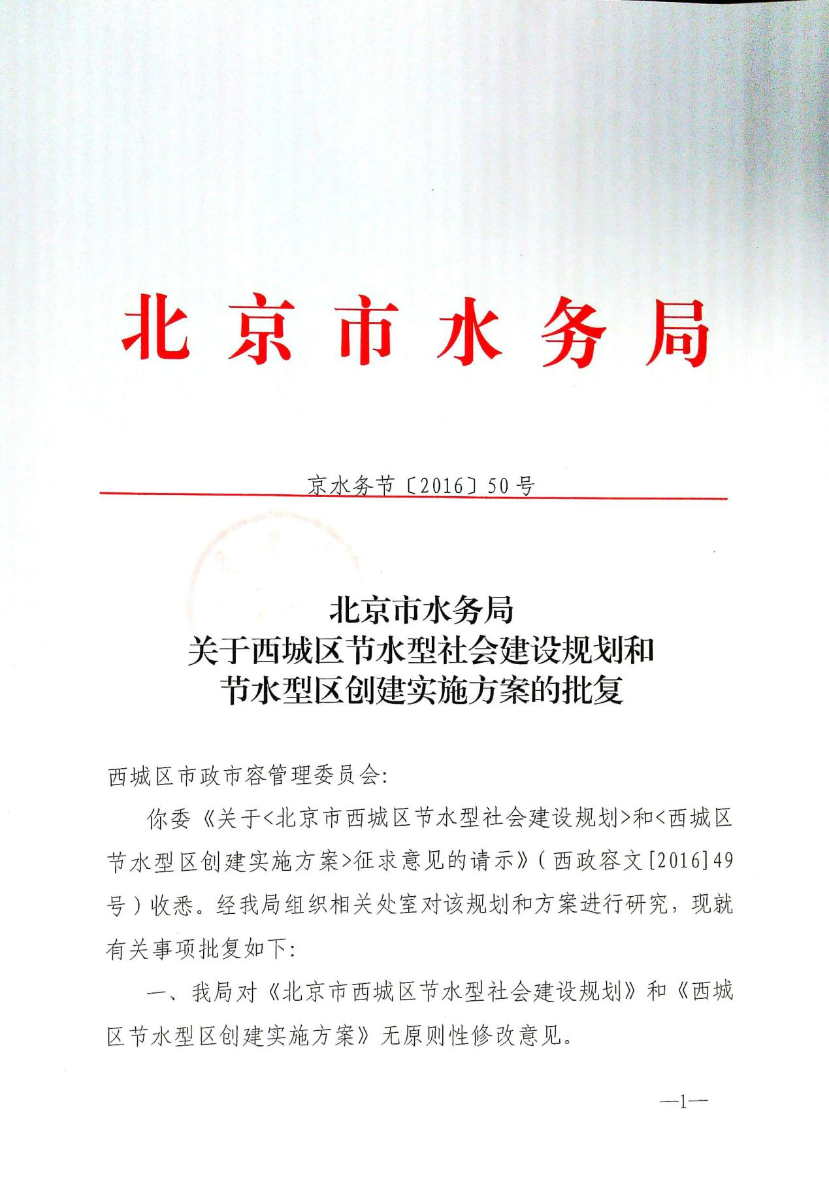

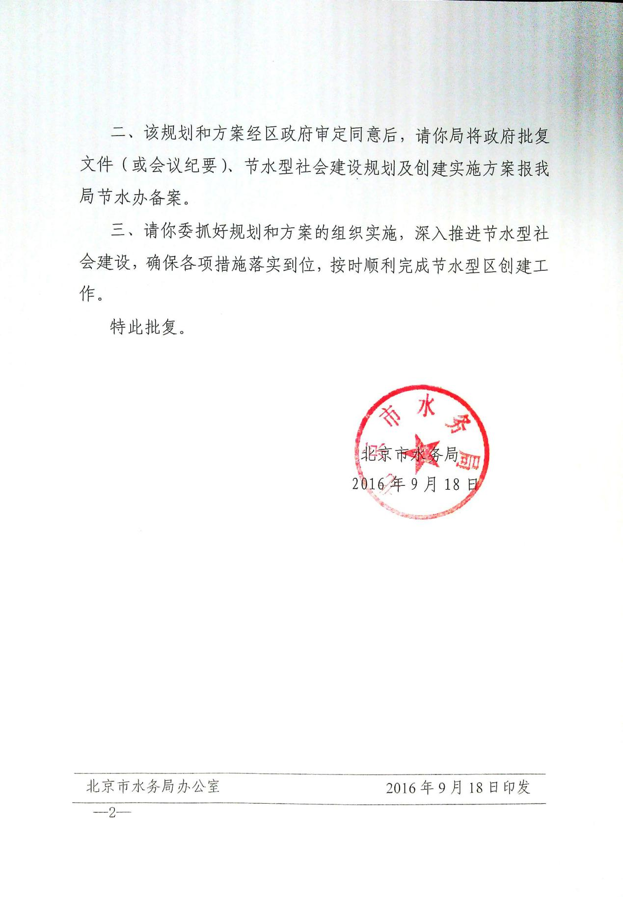

[?] 数据来源为西城区第一次水务普查成果。
[?] 2015年工业增加值为预测值，按年增长率5%预测。

